PROCEDIMIENTO PARA EL CONTROL Y MONITOREO AL PLAN ANUAL DE ESTUDIOS - PAE

NTC ISO 9001: 2000

VERSIÓN No. 3.0

Fecha:
ELABORADO POR: Profesional Especializado
Subdirección de Auditoría del
Balance, del Presupuesto, del Ana Victoria Díaz G. ________________
Tesoro, Deuda Pública e
Inversiones Financieras.

Profesional Universitario
Subdirección de Análisis William Herrera Camelo _________________
Económico y Estadísticas
Fiscales.

Profesional Universitario Lina María Calderón ________________
Dirección de Recursos
Naturales y medio Ambiente

CARGO NOMBRE FIRMA
REVISADO POR: Director Técnico
Director de Economía y Finanzas Rigoberto Lugo _______________
Distritales.
CARGO NOMBRE FIRMA

APROBADO POR: Director Técnico
Dirección de Planeación Nancy Patricia Gómez Martínez ______________

CARGO NOMBRE FIRMA

COPIA No. No. DE FOLIOS : 8

- OBJETIVO:

Establecer los pasos necesarios para realizar el control y monitoreo al plan Anual de Estudios- PAE

- ALCANCE:

El procedimiento inicia con la verificación del contenido y coherencia del PAE frente a los lineamientos impartidos por los procesos de Orientación Institucional y Enlace con el Cliente y termina con la aprobación y remisión de la matriz de seguimiento al PAE a la Dirección de Planeación.

- BASE LEGAL:

- Acuerdo 24 de Abril 26 de 2001, por el cual se organiza la Contraloría de Bogotá D.C, se determinan las funciones por dependencias, se fijan los principios generales inherentes a su organización y funcionamiento y se dictan otras disposiciones, capítulo X, artículo 61, los artículos del 1 al 13, artículos 62, 63 y 64, Capítulo VIII, artículo 55.

- DEFINICIONES:

APROBACIÓN: Acto administrativo por el cual se formaliza un evento por parte de un funcionario autorizado.

CONTROL Y MONITOREO: El Control y monitoreo es una función administrativa, objetiva, sistemática y profesional que asesora, orienta y evalúa permanentemente las actividades comprendidas en las distintas fases de la auditoría, para que los objetivos y las metas de ésta y de cada examen en particular, se cumplan de manera eficiente, efectiva y económica.

- REGISTROS:

- Acta de mesas de trabajo.
- Formato de seguimiento a los lineamientos dados en el plan anual de estudios- PAE
- Matriz de Seguimiento al PAE

- ANEXOS:

- Formato de seguimiento a los lineamientos dados en el plan anual de estudios- PAE,
Anexo 1. (Ejemplo del formato de seguimiento).
- Matriz de Seguimiento al PAE, Anexo 2.

- DESCRIPCIÓN DEL PROCEDIMIENTO:

No | EJECUTOR | ACTIVIDAD | REGISTROS | OBSERVACION
1 | DIRECTOR TECNICO DE PLANEACION | Verificar el contenido y coherencia del PAE frente a los lineamientos impartidos por los procesos de Orientación Institucional y Enlace con el Cliente.
2 | DIRECTOR TECNICO SECTORIAL Y/ O DIRECTOR DE ECONOMIA Y FINANZAS | Verificar que los Planes de Trabajo detallado y esquema de pronunciamiento según el caso se ajusten a los lineamientos dados en el PAE.
3 | SUBDIRECTORES DE ANALISIS SECTORIAL Y/O SUBDIRECTORES DE ECONOMIA Y FINANZAS | Verificar que se hayan cumplido los lineamientos dados, mediante el formato de seguimiento a los lineamientos dados en el plan anual de estudios- PAE, | Formato de seguimiento a los lineamientos dados en el plan anual de estudios- PAE
4 | DIRECTOR TECNICO SECTORIAL DIRECTOR DE ECONOMIA Y FINANZAS | Oficiar a los subdirectores de fiscalización las observaciones para realizar los ajustes pertinentes, en caso de presentarse.
5 | DIRECTOR TECNICO SECTORIAL Y/ O DIRECTOR DE ECONOMIA Y FINANZAS | Remitir formato de seguimiento a los lineamientos dados en el plan anual de estudios- PAE a la Dirección Técnica de Planeación, dentro de los Díez (10) días siguientes a la fecha de su diligenciamiento.
6 | SUBDIRECTORES DE ANALISIS SECTORIAL Y SUBDIRECTORES DE ECONOMIA Y FINANZAS | Participar en las mesas de trabajo y Comité Técnico Sectorial de acuerdo a la programación del subdirector, con el fin de asegurar la calidad de los insumos generados para el proceso macro. | Actas de Mesas de Trabajo
7 | SUBDIRECTORES DE ANALISIS SECTORIAL Y SUBDIRECTORES DE ECONOMIA Y FINANZAS | Diligenciar bimestralmente la matriz de Seguimiento al PAE. | Matriz de Seguimiento al PAE. | Anexo 2
8 | DIRECTOR SECTORIAL  DIRECTOR TECNICO SECTORIAL Y/ O DIRECTOR DE ECONOMIA Y FINANZAS | Aprobar y remitir bimestralmente a la Dirección de Planeación la matriz de Seguimiento al PAE.

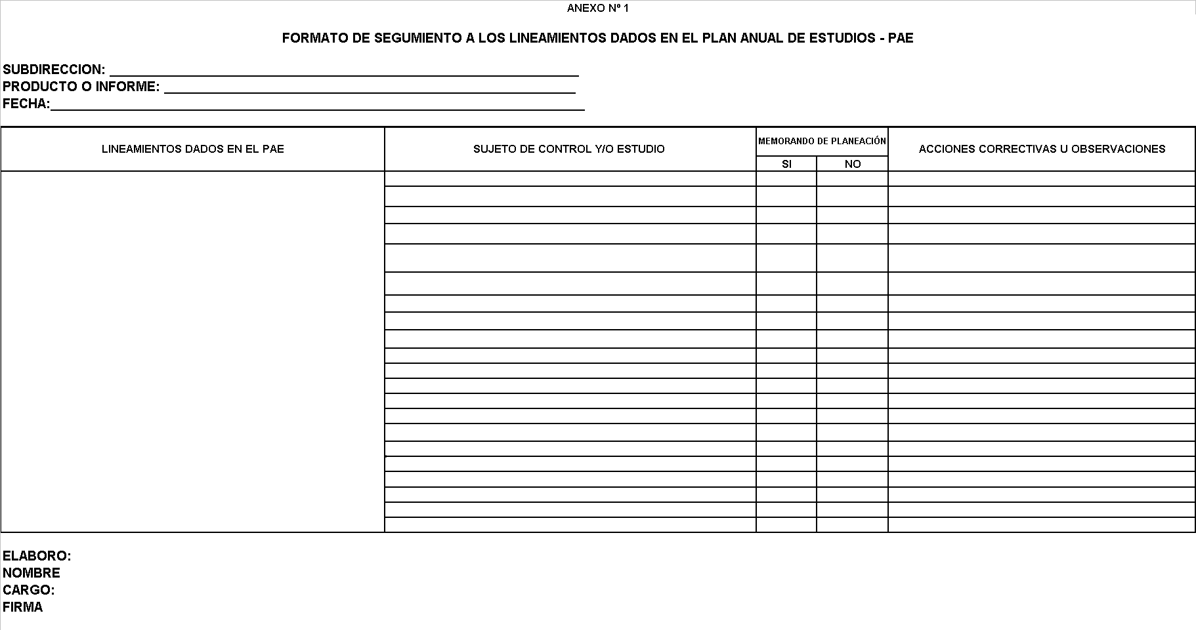

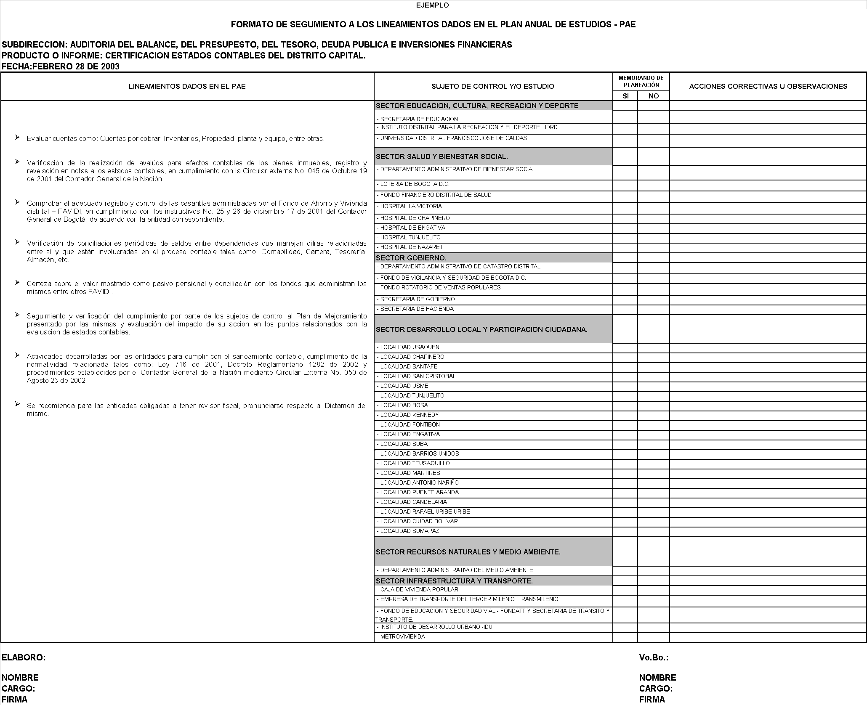

ANEXO No. 2

MATRIZ DE SEGUIMIENTO AL PAE

SUBDIRECCION: __________________________________________________
FECHA DE SEGUIMIENTO: _________________________________________

ESTUDIO /INFORMES | ETAPA (PLANEACION, EJECUCION O INFORME) | FECHA DE INICIO PROGRAMADA | FECHA DE TERMINACION PROGRAMADA | FECHA REAL DE INICIO | FECHA REAL DE TERMINACION | PORCENTAJE DE AVANCE | No. DE FUNCIONARIOS PROGRAMADOS PARA LA EJECUCION | No. DE FUNCIONARIOS EJECUTORES | BENEFICIOS DEL CONTROL FISCAL GENERADOS | PRONUNCIAMIENTOS REALIZADOS |  | OBSERVACIONES
 |  |  |  |  |  |  |  |  |  | SI | NO

ELABORÓ:

NOMBRE: _________________________________________
CARGO: _________________________________________
FIRMA: _________________________________________

Vo. Bo.

NOMBRE: _________________________________________
CARGO : _________________________________________
FIRMA: _________________________________________

FECHA: _________________________________________

INSTRUCTIVO PARA EL DILIGENCIAMIENTO DE LA MATRIZ DE SEGUIMIENTO AL PAE

Subdirección: Escriba aquí el nombre de la Subdirección a que pertenece el producto o estudio al cual se le está efectuando seguimiento.

Fecha: Escriba la Fecha real en la cual efectúa el seguimiento.

Columna de estudio/Informes: Escriba allí si se trata de un estudio estructural, sectorial o de un informe obligatorio.

En la Columna correspondiente a la etapa: Determine si se trata de Planeación, Ejecución o del Informe.

Fecha de inicio programada: Escriba la fecha acordada para dar inicio al estudio o elaboración de producto.

Fecha de terminación Programada: Escriba aquí la fecha establecida en el horizonte del PAE para la terminación.

Fecha Real de inicio: Escriba la fecha real en que se inicio el estudio o producto y anexe motivos del por qué el cambio.

Fecha real de terminación: Escriba en este campo la fecha real en que se terminó el trabajo.

Porcentaje de avance: Escriba en este campo el porcentaje de avance que realmente tenga el estudio o producto. Para la determinación del porcentaje de avance, se hace necesario tener el cuenta la etapa a la cual se refiere las cuales se van desarrollando en su orden y de acuerdo a la ponderación que a continuación se especifica:

Etapa | Ponderación | Ponderación acumulada | Distribución en días | Acumulado en días | Meta esperada por Bimestre | Bimestre
Planeación | 40% | 40% | 51 | 51 | 32% | Enero - Febrero
Ejecución | 40% | 80% | 51 | 102 | 64% | Marzo – Abril
Informe | 20% | 100% | 26 | 120 | 94% | Mayo – Junio
 | 100% |  | 128 * | 128 | 100% | Julio - Agosto
* Esta cifra depende el Horizonte del PAE, dado en días hábiles, que para el PAE I se tomó como Horizonte hasta el 15 de julio de 2003 que en total nos arrojó 128 días.
Como bien se observa se ha asignado un porcentaje para cada una de las etapas que debe tener un producto, el cual se encuentra igualmente expresado en días.

Número de funcionarios programados para la ejecución: Escriba el número de funcionarios programados para la ejecución:

Número de funcionarios Ejecutores: Escriba el número real de funcionarios que efectuaron la labor.

Beneficios del Control Fiscal Generados: Diligencie en esta columna los beneficios que al control fiscal le aporta el estudio en ejecución.

Pronunciamientos realizados: Establezca si generó o nó pronunciamiento en el transcurso de la ejecución

Observaciones: Escriba aquí todas las observaciones que en su momento vengan al caso.

